**TUGAS E-LEARNING**

**PEMROGRAMAN GAME MOBILE**

**“ Membuat the Ten Pager- Game”**

***Game Puzzle* Alat Musik Tradisional**



Disusun oleh :

**1.**

**2.**

**3.**

**4.**

**5.**

**TEKNIK INFORMATIKA**

**SEKOLAH TINGGI MANAJEMEN INFORMASI DAN KOMPUTER**

**AMIKOM PURWOKERTO**

**PURWOKERTO**

**2019**

**PAGE 1 : Title Page**

* **Judul game**

Judul game ini adalah “*Game Puzzle* Alat Musik Tradisional”

* **Sistem permainan yang dimaksudkan**

Cara bermainnya adalah pemain harus menyusun gambar dari potongan- potongan gambar yang telah disediakan, sehingga membentuk suatu alat music tradisional.

* **Target usia pemain**

Usia >10 tahun

* **Peringkat rating yang dituju**

100

* **Tanggal dibuat**

03 Juli 2019

* **Page 2 : GAME OUTLINE**
* **• Game story summary**
* Pemain harus dapat menyusun sebuah gambar utuh dari potongan- potongan gambar yang telah disediakan, sehingga membentuk gambar alat music tradisional Indonesia. Pemain dapat menyelesaikan game dengan waktu yang tidak dibatasi. Pemain dapat naik level jika dapat menyelesaikan level sebelumnya. Pada level berikutnya, potongan gambar akan semakin kecil sehingga membutuhkan konsentrasi lebih dari pemain.
* Terdapat pemain dapat melihat info mengenai alat music yang disajikan, setelah berhasil menyusun gambar secara sempurna.

**Page 3 : CHARACTER**

* **Character**

**Pemain adalah pemecah teka-teki yang handal.**

Pemain adalah pemecah teka-teki yang berusaha menyusun potongan-potongan puzzle yang nantinya akan membentuk sebuah alat musik tradisional Indonesia. Pemain akan naik ke level selanjutnya ketika berhasil menyusun puzzle secara keseluruhan sehingga terbentuk sebuah alat musik tradisional tersebut. Semakin cepat pemain menyusun potongan puzzle yang ada maka semakin besar pula skor yang didapatkan oleh pemain. Ketika puzzle selesai disusun maka akan muncul nama alat musik tradisional yang tercantum pada gambar.

**PAGE 4: GAMEPLAY**

* **Genre game adalah tembak-tembakan**
* **Level 1.**

Pemain harus dapat menembak burung- burung yang ada dilangit dengan waktu 1 menit. Level akan naik jika pemain menyisakan waktu minimal 20 detik untuk menyelesaikan seluruh rintangan. Di langit banyak terdapat burung- burung yang harus dimusnahkan, juga terdapat objek bintang yang bila ditembak akan menambah perpanjangan waktu. Jika pemain menyelesaikan misi, maka pemain akan memperoleh uang untuk membeli senapan dan dapat memulai level 2.

**Level 2.**

Pemain harus dapat menembak burung- burung yang ada dilangit dengan waktu 1 menit. Level akan naik jika pemain menyisakan waktu minimal 20 detik untuk menyelesaikan seluruh rintangan. Di langit burung yang harus dimusnahkan lebih banyak dan lebih kecil dari burung di level 1. Di level ini juga terdapat objek bintang yang bila ditembak akan menambah perpanjangan waktu. Jika pemain menyelesaikan misi, maka pemain akan memperoleh uang untuk membeli senapan dan dapat memulai level 3.

**Level 3, 4, 5, dst.**

* **Platfrom perangkat**

Game dapat digunakan di Android. Dan dapat diunduh di :



Game menggunakan pengontrol gerak seperti joystick pada layar untuk memudahkan pengguna mengatur sasaran tembakan.

* 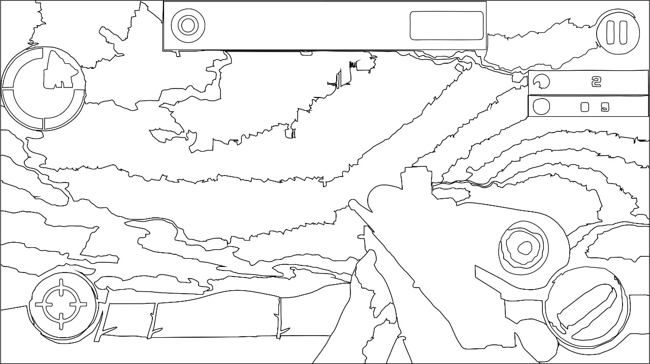

Permainan ini hanya dapat digunakan oleh 1 pemain, atau disebut singleplayers.

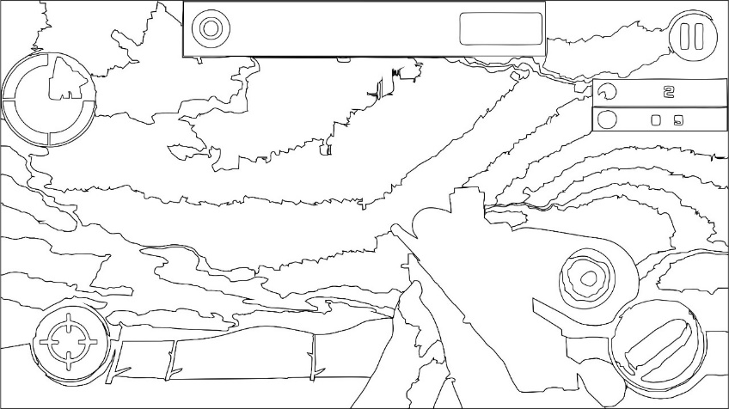

**PAGE 5: GAME WORLD**

Background: Menggunakan gambar daerah tergantung jenis alat musiknya, misalkan Gamelan dari daerah jawa maka kita akan menggunakan background ciri khas daerah jawa pada puzzle jenis angklung. Music background: Menggunakan suara dari jenis puzzle yg sedang kita mainkan misalkan kita memainkan puzzle jenis Gamelan maka background musicnya akan menjadi suara Gamlean. Suara pendukung lainya seperti suara pada saat memindahkan puzzlenya suara saat mengklik tombol mulai pause dan sebagainya.

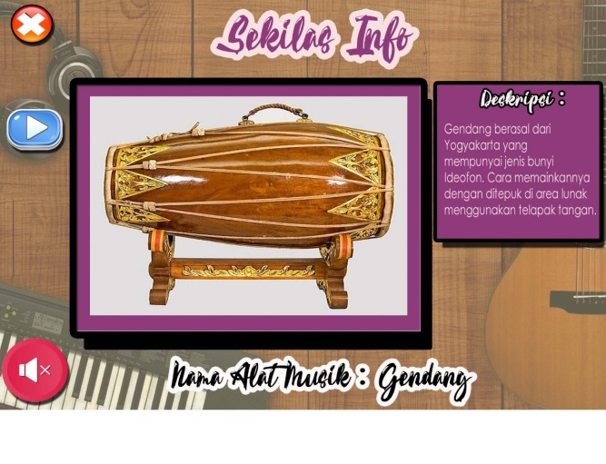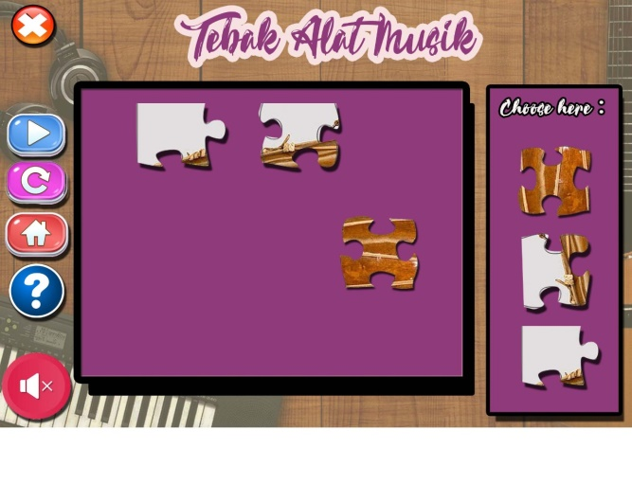

**PAGE 6: GAME EXPERIENCE**

**First Page**

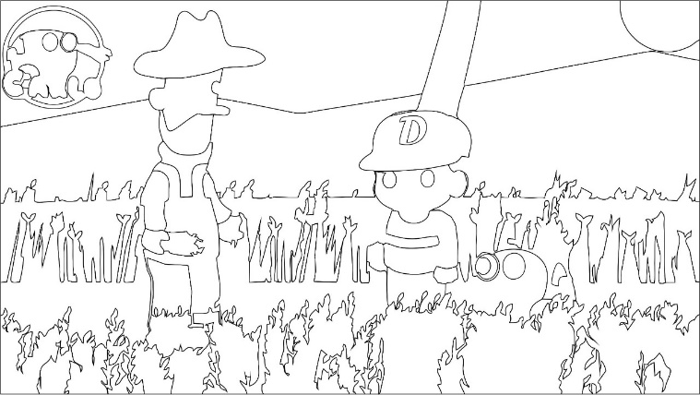Pertama kali pemain akan melihat lahan pertanian yang mulai menguning terserang hama burung. Pemain sebagai penembak handal mencoba membantu pemilik lahan pertanian untuk mengatasi masalah tersebut.

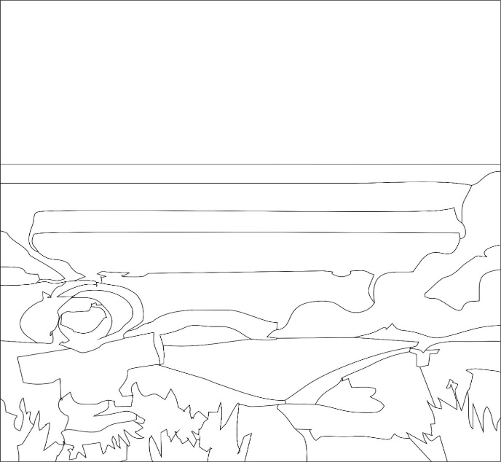

**Navigasi**

Pemain dapat menavigasi senapannya dengan :



Navigasi ini digunakan untuk mengatur sasaran senapan agar mengenai sasaran dengan tepat.

**Amunisi**

Peluru digunakan untuk menyerang burung hama



**Membantu menunjukkan arah untuk pemain**



**PAGE 7: GAMEPLAY MECHANICS**

Pemain dapat menaruh puzzle pada tempat yg sudah di sediakan

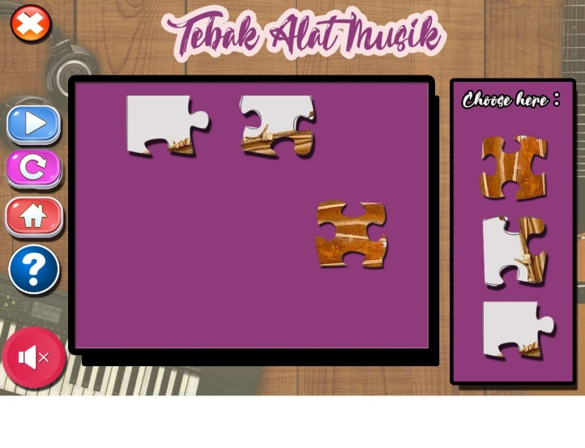

Pemain bisa mengulang dari awal jika sudah berhasil menyusunnya

**PAGE 8 ENEMY**

Game ini tidak memunculkan musuh.

**PAGE 9: CUTSCENES**

Adegan ini menampilkan ketika pemain mecoba menyusun kepingan atau potongan puzzle menjadi suatu bagian yang utuh.



Adegan ini menampilkan ketika pemain berhasil menyusun kepingan atau potongan puzzle yang ada.



**PAGE 10: BONUS MATERIALS**

Bonus untuk pemain adalah ketika sudah menyelesaikan setiap puzzlenya maka akan ada sebuah archievment terbuka untuk menuju ke archievment seperti scrore tertinggi untuk membuka slot gambar puzzle yg terkunci dan ketika pemain sudah menyelesaikanya maka akan mendapatkan sebuah gambar alat tradisional sesuai apa yg telah diselesaikan oleh pemain tersebut.